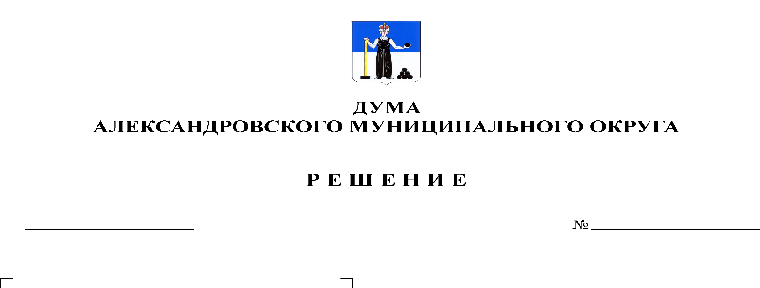
Об утверждении состава территориальной трехсторонней комиссии по регулированию социально-трудовых отношений в Александровском муниципальном округе Пермского края
122
13.08.2020

В соответствии с Конституцией Российской Федерации, Трудовым кодексом Российской Федерации, Федеральным законом от 06.10.2003 г. № 131-ФЗ «Об общих принципах организации местного самоуправления в Российской Федерации», Законом Пермской области от 11.10.2004 г. № 1622-329 «О социальном партнерстве в Пермском крае», решением Думы Александровского муниципального округа от 26.11.2019 г. № 23 «О принятии Устава Александровского муниципального округа Пермского края», решением Думы Александровского муниципального округа от 23.04.2020 г. № 97 «О принятии Положения о территориальной трехсторонней комиссии по регулированию социально-трудовых отношений в Александровском муниципальном округе Пермского края», Дума Александровского муниципального округа
решает:
- Утвердить прилагаемый состав территориальной трехсторонней комиссии по регулированию социально-трудовых отношений в Александровском муниципальном округе Пермского края.
- Настоящее решение опубликовать в газете «Боевой путь» и разместить на сайте www.aleksraion.ru.
- Настоящее решение вступает в силу со дня его официального опубликования.

Председатель Думы
Александровского муниципального района М.А. Зимина

Исполняющий полномочия
главы муниципального округа
– главы администрации Александровского
муниципального округа С.В. Богатырева
Утвержден
решением Думы Александровского
муниципального округа Пермского края
от «_13_» _августа 2020 г. № _122_

СОСТАВ
территориальной трехсторонней комиссии по регулированию социально-трудовых отношений в Александровском муниципальном округе Пермского края

От органов местного самоуправления Александровского муниципального округа
Павлова Елена Алексеевна | начальник сектора трудовых отношений и социального партнерства администрации Александровского муниципального района
Мельчаков Дмитрий Валерьевич | депутат Думы Александровского муниципального округа Пермского края
Белецкая Людмила Николаевна | депутат Думы Александровского муниципального округа Пермского края
Тютина Гульсина Гелусовна | депутат Думы Александровского муниципального округа Пермского края
Пендурова Мария Темирзяновна | депутат Думы Александровского муниципального округа Пермского края
От работодателей Александровского муниципального округа
Абраменко Бэла Викторовна | начальник территориального отдела ГКУ Центр занятости населения Пермского края
Лужбина Ирина Петровна | руководитель Клиентской службы в г. Александровске ГУ-Управление Пенсионного фонда Российской Федерации в г. Березники Пермского края (межрайонное)
Борисова Елена Михайловна | директор муниципального казенного учреждения «Дворец культуры «Энергетик» Яйвинского городского поселения
Заморина Светлана Юрьевна | директор муниципального бюджетного общеобразовательного учреждения «Базовая средняя общеобразовательная школа № 1»
Казанцева Людмила Владимировна | директор муниципального казенного учреждения «Библиотечно-музейный центр» Яйвинского городского поселения
От профессиональных союзов Александровского муниципального округа
Горюнова Надежда Федоровна | председатель координационного совета объединения профсоюзов Александровского муниципального округа
Ковалева Ирина Григорьевна | председатель первичной профсоюзной организации ВЭП «Яйвинская ГРЭС»
Нетунаева Людмила Леонидовна | учитель муниципального бюджетного общеобразовательного учреждения «Базовая средняя общеобразовательная школа № 1»
Рыкова Елена Валерьевна | директор муниципального бюджетного учреждения дополнительного образования «Детско-юношеский центр «Горизонт»
Татьянчикова Наталья Сергеевна | консультант отдела по решению вопросов местного значения (г. Александровск)

